**测量金属丝的杨氏模量及泊松比**

日期：2023.9.22

1. **实验目的**

了解金属丝的原理与特性，测量金属丝的杨氏模量与泊松比。

1. **实验原理**
   1. **金属丝的杨氏模量与泊松比**

杨氏模量是材料的重要力学参数，反映了材料抵抗形变能力的大小。拉力**F**与丝的原始横截面**A**之比定义为应力，伸长量 $∆L$ 与丝的原始长度**L**之比定义为纵向线应变。在弹性范围内，应力与应变满足胡克定律：

$\frac{F}{A}=E\frac{∆L}{L}$（1）

其中E为材料的杨氏模量，用砝码拉伸金属丝提供F。

式（1）中只考虑了材料的微小纵向应变，忽略了横向变化。横向变化量 $∆d$ 与丝的原始横向长度d之比定义为横向线应变。在实践中，纵向拉伸应变还会导致横向收缩应变。实验表明，在材料弹性范围内，横向线应变 $∆d/d$ 与纵向线应变 $∆L/L$ 之比为常数：

$\frac{∆d}{d}=−μ\frac{∆L}{L}$（2）

1. 式中的负号表示纵向拉伸导致横向收缩， $μ$ 为横向变形系数或称泊松比。

实际实验中，式（2）中的 $∆d$ 太小，因此无法直接测量 $μ$，但可通过非平衡电桥测量金属丝经拉伸后的微小电阻变化而间接得到。

表 1 部分常见材料的杨氏模量和泊松比

|  |  |  |
| --- | --- | --- |
| 材料 | 弹性模量E /GPa | 泊松比 $μ$ |
| 合金钢 | 190~220 | 0.24~0.33 |
| 铜 | 119 | 0.33 |
| 铝 | 71 | 0.33 |
| 镍 | 207 | 0.29 |
| 混凝土 | 14~23 | 1/6(0.1-0.2) |
| 橡胶 | 0.00784 | ~0.47 |
| 水 |  | 0.5 |
| 软木 |  | ~0 |

* 1. **非平衡电桥**

非平衡电桥与传感器配合使用，可测量温度、应力、位移等物理量。图1为非平衡电桥的原理图：

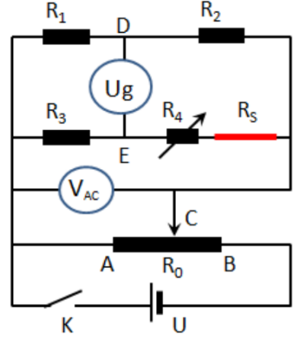

图1 非平衡电桥

其中电阻箱 $R_{1}$、 $R_{2}$、 $R_{3}$ 为电桥的三个臂， 电阻箱 $R_{4}$ 与待测金属丝电阻 $R_{s}$ 串联构成第四臂， $R_{0}$ 为电位器，C是滑动头。当电桥平衡时：

$$\frac{R_{1}}{R_{2}}=\frac{R_{3}}{R_{4}+R_{s}}$$

任意桥臂阻值变化时，电桥将偏离平衡位置。金属丝受到拉伸引起电阻变化 $∆R_{s}$，当 $R_{4}+R_{s}$ 的相对阻值变化量小于1%时，桥电压 $U_{g}$（即D、E之间的电压）与该桥臂的电阻变化量近似满足线性关系：

$$U_{g}≈\frac{U_{AC}}{4}∙\frac{∆R_{s}}{R_{4}+R_{s}}$$

这样我们通过将电阻的微小变化量转化为直流电压信号进行测量。再假设拉伸过程中金属丝电阻率不变，代入以下各式：

$$R_{s}=ρ\frac{L}{A}$$

$$\frac{∆d}{d}=−μ\frac{∆L}{L}$$

联立可得到如下关系：

$$U_{g}=\frac{(1+2μ)R_{s}U_{AC}}{4(R_{4}+R_{s})L}∆L$$

即 $U_{g}$ 与 $∆L$ 成正比例关系，因此测量桥电压与金属丝伸长量之间的关系，由斜率即可求出其泊松比。

1. **实验仪器**

金属丝（已焊接两根导线，直径d=0.3mm），铝支架（已装配电位器、开关、电桥盒等），卷尺（最大允差2.0mm），JCD3型读数显微镜（最大允差 0.015mm），读数显微镜垫块，ZX38A/10 型交直流电阻箱（0.1级），KEITHLEY台式万用表，直流稳压电源(~1.5V)，砝码托盘（配10个增砣砝码，每个砝码100.0g），导线。

**4.实验步骤**

1.按实验要求，检查导线、电源是否正常。

2.先在托盘中放1~2个砝码，将金属丝拉直。

3.使用卷尺测量金属丝长度L。

4.打开电源、万用表，按要求的非平衡电桥电路图接线。

5.调节电阻箱 $R_{4}$ 至电桥平衡（当 $|U_{g}|<0.040mV$ 时即可认为平衡）。

6.调整显微镜观察焊点。依次在托盘中加入砝码，记录砝码质量m,并读取对应的 $U_{g}$ 以及显微镜示数L。

7.取下砝码，待 $U_{g}$ 示数稳定后，分别向左右焊点哈气，观察 $U_{g}$ 变化。

8.记录完数据后，整理仪器，整齐摆放设备，将两端的高度调节螺栓调乱。

**5.原始数据**

实验数据如下： $U_{AC}=0.5V$， $R_{4}=2.99Ω$，金属丝长度 $L=122.70cm$；

表2 原始数据

|  |  |  |  |
| --- | --- | --- | --- |
| 砝码个数/个 | 砝码质量/g | 桥电压/mV | 伸长量/mm |
| 1 | 99.87 | / | / |
| 2 | 99.92 | 0.031 | 0 |
| 3 | 99.85 | 0.048 | 0.145 |
| 4 | 99.85 | 0.064 | 0.292 |
| 5 | 99.86 | 0.081 | 0.440 |
| 6 | 99.92 | 0.099 | 0.587 |
| 7 | 99.95 | 0.114 | 0.737 |
| 8 | 100.01 | 0.130 | 0.878 |
| 9 | 100.01 | 0.149 | 1.021 |
| 10 | 100.17 | 0.163 | 1.167 |

1. **数据处理**

砝码质量m与伸长量 $ΔL$ 关系拟合图像如下：

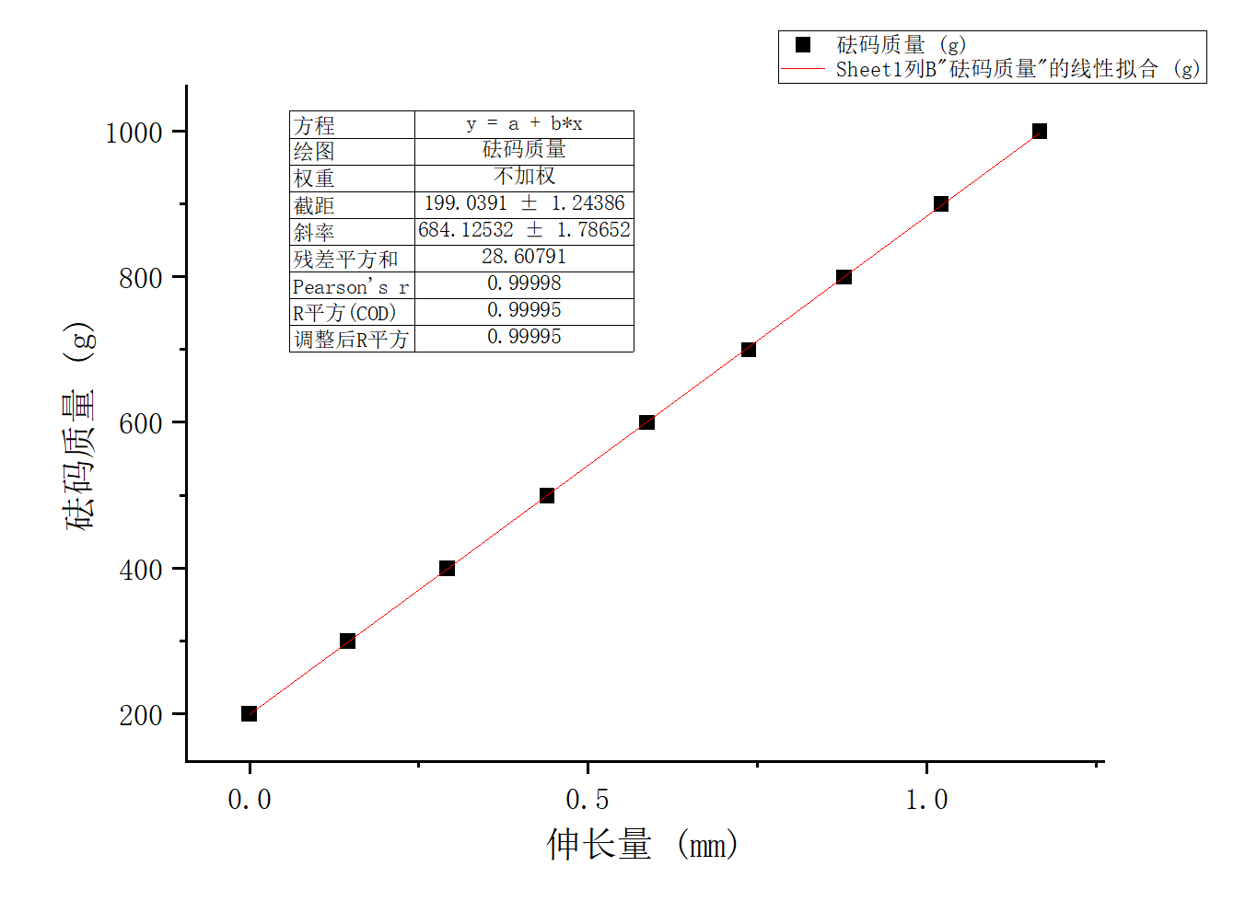

图2 砝码质量m-伸长量 $ΔL$ 线性拟合图像

拟合结果得到： $m=684.1∗ΔL+199.0\left(R^{2}=0.9995\right)$

由公式 $\frac{F}{A}=E\frac{∆L}{L}$，得 $F=\frac{AE}{L}∆L=k∆L$

计算杨氏模量得：

$$E=\frac{4kgL}{πd^{2}}=\frac{4×684.1×9.795×1.227}{3.1415×{\left(0.3×{10}^{−3}\right)}^{2}}≈1.16×{10}^{11} Pa=116 GPa$$

桥电压 $U_{g}$ 与伸长量 $∆L$ 关系拟合图像如下：

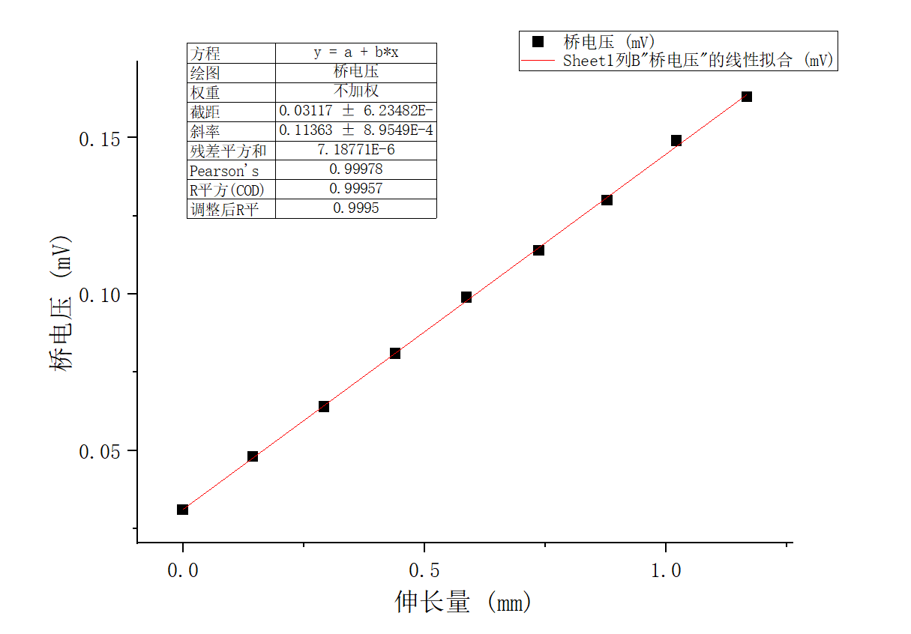

图3 桥电压 $U_{g}$-伸长量 $∆L$ 线性拟合图像

拟合结果得到： $U_{g}=0.1136∗∆L+0.0311\left(R^{2}=0.9995\right)$

代入公式 $U_{g}=\frac{(1+2μ)R_{s}U_{AC}}{4(R_{4}+R_{s})L}∆L=k∆L$，计算泊松比得：

$$μ=\frac{1}{2}\left(\frac{4\left(R_{4}+R_{s}\right)kL}{R_{s}U_{AC}}−1\right)=\frac{1}{2}\left(\frac{4×10×0.1136×1.227}{\left(10−2.99\right)×0.5}−1\right)≈0.295$$

综上，金属丝的杨氏模量和泊松比计算结果为：

$$E=116GPa，μ=0.295$$

1. **哈气实验**
2. 实验现象：待 $U_{g}$ 示数稳定后，向金属丝左焊点哈气， $U_{g}$ 示数减小；再向金属丝右焊点哈气， $U_{g}$ 示数升高。

（2）原理解释：查阅相关资料得知，这是由“**温差电效应**”（或“热电效应”）导致。因为高温端自由电子的动能大于低温端自由电子的动能，高温端自由电子扩散速率高于低温端自由电子的扩散速率，从而在导体两端形成电位差。因此焊点哈气时，焊点处与焊点的附近其它处产生一定温度差，从而产生了“温差电动势”。产生的电动势会影响电路，从而导致 $U_{g}$ 示数变化。

之所以两次哈气 $U_{g}$ 变化相反，是因为哈气的焊点不同，因此产生的电动势方向不同。例如向左焊点哈气时，左焊点温度升高，从而产生一个从右向左的电流，进而导致 $U_{g}$ 位置电势差减小。反之向右焊点哈气时，右焊点温度升高，从而产生一个从左向右的电流，进而导致 $U_{g}$ 位置电势差增大。因此两次哈气 $U_{g}$ 变化相反。

1. **误差分析**

经过分析，在实验过程中主要有以下几个方面引起误差：

1. 金属丝

①金属丝与焊点的接触可能并不十分紧密，且本身比较光滑，导致拉伸过程中电阻变化较大，影响实验数据。

1. 电路

①实验中，当 $|U_{g}|<0.040mV$ 时即认为平衡，存在一定误差。

②实验中，电路电流不稳定，读数时 $U_{g}$ 有波动，导致误差。

1. 测量

①用卷尺测量金属丝长度时，无法保证卷尺与金属丝完全平行，带来误差。

②使用显微镜观察焊点时，无法保证金属丝拉伸方向与显微镜读数方向完全平行，存在误差。

1. 环境

①在实验中添加砝码时，容易导致金属丝位移，使得金属丝电阻发生较大变化。

②外界环境温度变化也会产生温差电效应，从而影响电路。

1. **实验总结**

通过本次测量金属丝杨氏模量与泊松比实验，我：

1. 了解了金属丝的杨氏模量与泊松比、非平衡电桥等基本原理。
2. 掌握了测量金属丝杨氏模量与泊松比的测量过程与方法。
3. 锻炼了连接电路的能力。
4. 提高了应对意外情况与实验错误的排查能力。

统计一下聊天中各古人出现的次数

1.曹雪芹：关键词“红楼（梦）”“曹公”“曹雪芹”以及相关人物

65+26+9+17+61+47+46+17+16+9+5+3+6=327

2.苏轼：关键词“苏轼”“子瞻”“东坡”“大苏”“坡公”

140+83+36+2+1=262

3.庄子：关键词“庄子”“庄周”“阿庄”

147+30+10=187

4.元稹：关键词“元稹”“稹哥”“微之”“元相”“元公”

73+15+18+1+1=108

5.白居易：关键词“乐天”“白居易”

43+25=68

6.王安石：关键词“（王）安石”“介甫”“介卿”“荆公”

20+8+6+3=37

其他有趣的关键词：

1. 物理：231
2. 科学：91
3. 数学：164
4. 哲学：115
5. 傻逼/煞笔/sb：96